07.02.2020-ғы № 16-13-34д/с шығыс хаты
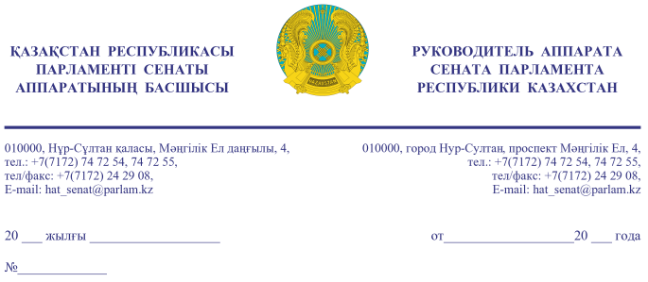

Қазақстан Республикасының Премьер-Министрі
А.Ұ. МАМИНГЕ

Құрметті Асқар Ұзақбайұлы!

«Қазақстан Республикасының Парламенті және оның депутаттарының мәртебесі туралы» Қазақстан Республикасы Конституциялық заңының 27-бабына және Қазақстан Республикасы Парламенті Регламентінің 100-тармағына сәйкес Қазақстан Республикасы Парламенті Сенатының 2020 жылғы 6 ақпандағы отырысында депутат Б. Шелпековтің жариялаған Сенат депутаттарының депутаттық сауалы жіберіліп отыр.

Қосымша: қазақ тілінде 2 парақта.

С. СЫДЫҚОВ

Орындаған: Л.Абдраева
тел.: 74-73-32

Келісу шешімдері
06.02.2020 14:57:48: Шелпеков Б. А.(Қаржы және бюджет комитеті) - - ескертпелерсіз келісілген
06.02.2020 14:59:46: Бортник М. М.(Экономикалық саясат, инновациялық даму және кәсіпкерлік комитеті) - - ескертпелерсіз келісілген
06.02.2020 15:00:02: Токсаба А. .(Жалпы бөлімі) - - ескертпелерсіз келісілген
06.02.2020 15:07:39: Тулеуова Б. А.(Қаржы және бюджет комитетімен өзара байланыс жасау бөлімі) - - ескертпелерсіз келісілген
06.02.2020 15:08:05: Агиса Б. А.(Жалпы бөлімі) - - ескертпелерсіз келісілген
07.02.2020 09:24:16: Амрин А. К.(Сенат Аппаратының Басшылығы) - - ескертпелерсіз келісілген
Қол қою шешімі
07.02.2020 09:30:38 Сыдыков С. С.. Қол қойылды

